Biểu tượng sao chép định dạng

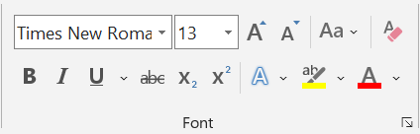Các biểu tượng Font

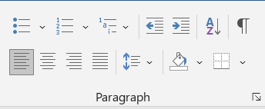Các biểu tượng Paragraph

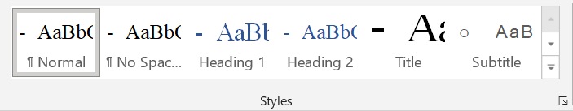Các Style

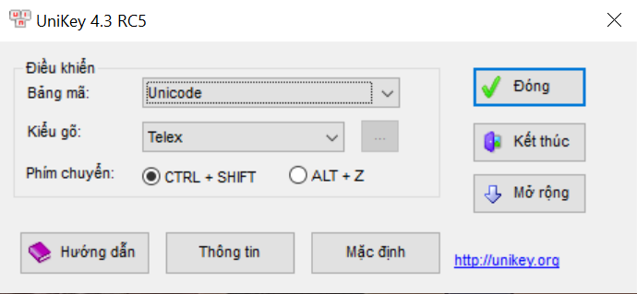Hộp thoại Unikey